**Análisis del enunciado de los módulos**

**Modulo Administración:** En este módulo la primera opción fue la de registrar un usuario, cuando ingrese a esa opción tendrá que especificar que usuario registrara si un recepcionista o un entrenador. En el caso que seleccione registrar un entrenador se lo mandara a una función aparte para guardar sus datos y verificar que se ingrese la contraseña con las condiciones correspondientes a través de una función, lo mismo ocurre para registrar a un recepcionista, al ingresar un usuario o contraseña se verifica con funciones apartes que cumplas con las condiciones.

Luego en el apartado de registrar actividades del Gym, aquí se muestra las actividades para que se las registren (Spinning, Pilates, Zumba), con la hora de la clase y el legajo del entrenador a cargo.

En el apartado de calcular pago al entrenador se ingresará el valor unitario que se le paga al entrenador por persona, luego se pide el legajo del entrenador y se lo manda a ese valor atreves de una función para que realice el conteo de persona que tiene a su cargo y esta misma le devuelva ese valor para realizar la operación correspondiente y mostrar su pago.

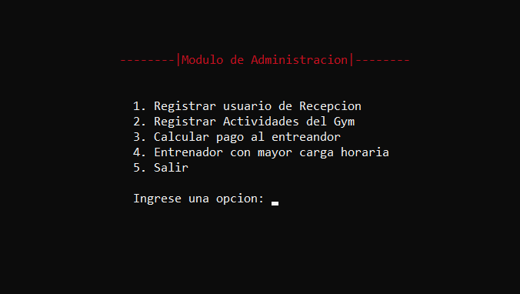

**Modulo Recepción:** Para este módulo decidimos poner la opción de iniciar sesión, antes de entrar al menú de opciones.

La primera opción es para registrar a un socio pidiendo sus correspondientes datos.

La segunda opción se registra al socio a las actividades del Gym, donde el podrá visualizar la actividad con su horario y el entrenador a cargo.

La tercera opción se visualiza la lista de socio con sus datos más la actividad que realiza.

La cuarta opción visualiza el apellido y nombre del socio con su DNI y fecha de ingreso. Para saber cuándo ingreso.

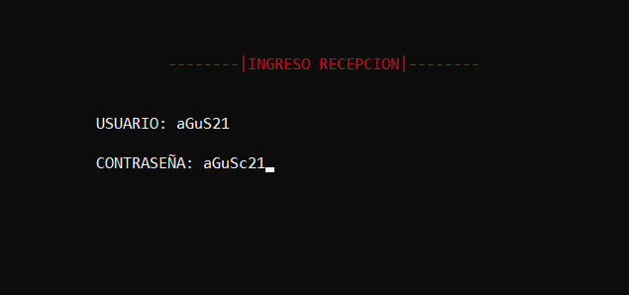

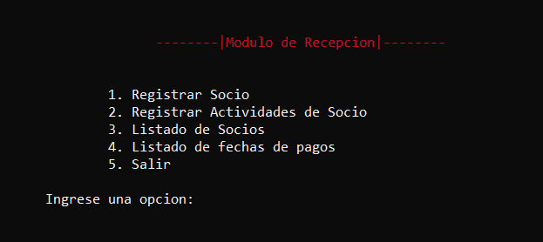

**Modulo Gym:** En este módulo al igual que el de recepción hay que iniciar sesión para poder ver el menú de opciones. En este caso iniciara sesión con su legajo y contraseña.

La primera opción listara los socios y sus actividades que desarrolla.

La segunda opción registrará la rutina que selección de las actividades que el dirige, selecciona la actividad y podrá escribir el detalle de esa rutina.

La tercera opción se listará las actividades con detalles de las rutinas que se hayan registrado.

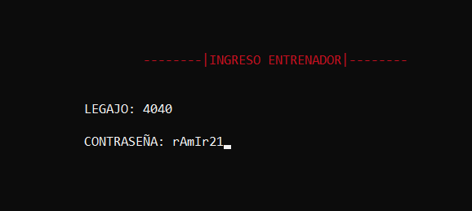

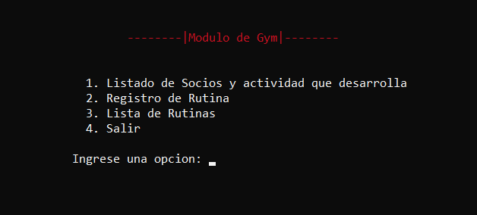

**DECISION DE DISEÑO**

La decisión de cada diseño implementado en los diversos módulos (Modulo de Administración, Modulo de Recepción, Modulo Gym), son logrados bajo la intención de facilitar la comprensión dichos programas, haciendo uso de un diseño ergonómico.

En cada Módulo se puede visualizar gamas de colores, pudiendo darle así un poco de carisma y volverlo atractivo a los ojos del usuario.

Podemos presenciar títulos, los cuales se hacen presentes en todo momento. También, se puede captar en el ingreso de información donde el usuario se registrará o iniciara sesión, un campo donde tendrá que ir ingresando los datos que se le vayan pidiendo para darle una mejor visión, al igual que el ingreso de fechas.

**CASOS DE PRUEBA**

**Credenciales Recepcionista:**

Apellido y Nombre: Correa Agustín

Usuario: aGuS21

Contraseña: aGuSc21

**Credenciales Entrenador:**

Apellido y Nombre Vides Ramiro

Legajo: 4040

Contraseña: rAmIr21

Apellido y Nombre Gonzales José

Legajo: 1919

Contraseña: jOsEc21

**Socios:**

Apellido y Nombre: Perez Juan

Domicilio: Jujuy 3500

DNI: 30372892

Fecha de Ingreso: 21/01/2000

Altura: 1.80

Peso: 90 kg

Indicación médica: Dolor de columna

Numero de socio: 3340

Apellido y Nombre: Rial Jorge

Domicilio: Peru 120

DNI: 43665580

Fecho de ingreso: 15/02/1998

Edad: 25

Altura: 1.70

Peso: 90.3 kg

Indicación médica: Dolor de cintura

Numero de socio: 1920

Apellido y Nombre: Ramos Maneul

Domicilio: Buenos Aires 200

DNI: 987654321

Fecha de ingreso: 15/01/1999

Edad: 24

Altura: 1.78

Peso: 89.2 kg

Indicación médica: Apto para actividades

Número de socio: 5555

**DETALLE A ACLARAR**

La estructura actividades seria la estructura turno que se modificó para facilitar el trabajo, pero no se le cambio el nombre debido a que no nos dimos cuenta de que nos olvidamos de ponerle Turno, y por tema de tiempo, no le corregimos el nombre ya que deberíamos modificar todo el código de cada archivo.